Автоматизация расчетных задач управления радиочастотным спектром спутниковых служб

Гриценко А.А., Жиров В.А. (ИКЦ "Северная Корона"),
Тихонов О.С. (ЛОНИИР)

Расчетные задачи управления радиочастотным спектром спутниковых служб характеризуются следующими особенностями:
- многообразием возможных постановок, сложностью формализованного выражения цели расчетов (получаемых результатов) в виде одного или нескольких параметров, подлежащих определению, необходимостью наглядного представления, как результатов, так и исходных данных;
- сложностью адекватного моделирования; большим количеством и разнородностью используемых в одной задаче моделей, трудностями их аналитического, алгоритмического и программного сопряжения;
- большим числом факторов и исходных данных, которые необходимо учитывать, что предопределяет большую размерность и вычислительную сложность задач; при этом многие исходные данные или недоступны, или не могут быть заданы однозначно, что требует их предварительного определения или уточнения;
- требованием высокой подготовленности пользователя, знаний им всех аспектов системной организации служб, понимания специфики взаимосвязи моделей и их параметров.
Указанные особенности задач предопределяют, с одной стороны, актуальность автоматизации их решения (желательно - с максимальной визуализацией исходных данных и результатов), с другой - высокую сложность алгоритмизации и программного воплощения.
Вследствие указанных обстоятельств во многих случаях постановку задачи приходится упрощать. Стандартный подход к упрощению - огрубление модели, учет только значимых факторов и параметров. Точность и значимость результата, естественно, снижается. Чтобы избежать нежелательных ошибок, расчет ведут на наихудший случай, что придает определенную уверенность при принятии решения. Ценность расчета и результата в том, что он гарантирует справедливость определенных выводов. Но расчет на наихудший случай ведет к заведомой избыточности результата, что означает нерациональное использование доступного орбитально-частотного ресурса.
В настоящее время под каждую типовую задачу (или под весьма ограниченный набор подобных задач) разрабатывается свое программное обеспечение. Заявителю бывает крайне невыгодно идти на закупку дорогостоящего программного продукта разового применения, что создает предпосылки упрощенческого подхода к расчетным задачам.
В этих условиях представляется, что многоцелевые программные комплексы более предпочтительны, чем узкоспециализированные, даже при условии их более высокой стоимости.
Известны многочисленные варианты автоматизации решения некоторых типовых задач, прямо или косвенно связанных с управлением радиочастотным спектром спутниковых служб: построения заявочных характеристик антенн космических станций, зон обслуживания, покрытия по различным критериям, определения углов видимости спутников, расчета отношения сигнал/(помеха + шум) в спутниковой радиолинии и т.д. Каждый из соответствующих программных комплексов ориентирован на решение отдельных или ограниченного набора из данного перечня задач. Таким образом, эти программные комплексы – узкоцелевого предназначения, они плохо адаптируемы к иным приложениям.
В связи с этим была поставлена задача разработки такого программного комплекса, который удовлетворял бы следующим требованиям:
- многоцелевого применения, обеспечивающего решение широкого круга задач по спутниковой проблематике: управления радиочастотным спектром, проектирования спутниковых сетей, их эксплуатации, обучения персонала и т.д.;
- максимально полного учета значимых факторов и исходных данных, обеспечивающего по возможности высокую адекватность модели цели исследования, что должно повысить реалистичность получаемых результатов и уменьшить избыточность по ресурсу;
- максимальной дружественности интерфейса, позволяющей преодолеть трудности формирования сценария задачи, исходных данных и представления получаемых результатов.
Как показал многолетний опыт работ в области создания программных продуктов по спутниковой тематике, данные требования могут быть удовлетворены на основе реализации принципов ситуационного алгоритмического моделирования.
Основная идея такого подхода, реализованная в программном комплексе "Альбатрос", состоит в том, что создаются базовые функциональные компоненты, и любая задача сводится к формированию ситуационного сценария на базе определенного их набора. При этом сценарий задачи создается пользователем не через опцию выбора задачи, а в результате определенной последовательности действий.
Реализованы следующие базовые функциональные компоненты: объекты, свойства объектов, отношения свойств, а также ассоциируемые с ними модели.
Объекты подразделяются на исходные и порождаемые. К исходным относится единственный нейтральный объект; количество порождаемых объектов не ограничено. Все порождаемые объекты создаются из нейтрального путем приписывания ему определенной комбинации свойств. Так создаются объекты "точка в пространстве", "точка на поверхности Земли", "земная станция", "космическая станция", "сеть" и т.д.
Новые объекты создаются пользователем или выбираются им из имеющегося перечня, если набор приписанных им свойств соответствует требованиям. При необходимости он может быть скорректирован. Готовые объекты (земные станции, космические станции, сети) выбираются из базы данных.
В комплексе используются следующие свойства: пространственной и частотной избирательности, энергетические, формы (структуры) излучения, пространственные (координаты), временные.
Как уже отмечено, свойства приписываются объектам и могут быть исходными или порождаемыми. Исходные свойства приписываются нейтральному объекту, в результате чего порождаются реальные объекты модели. Для конкретного порождаемого объекта необходим определенный минимальный набор свойств. Например, если создается земная станция, то нейтральному объекту приписывается минимальный перечень свойств земной станции; создаваемой космической станции приписывается уже другой перечень свойств и т.д.
Указание типа создаваемого объекта приводит к однозначному формированию минимального перечня свойств, которые должны быть ему приписаны. Его достаточно для решения типовых задач. В то же время минимальный перечень свойств может дополняться при решении нетиповых задач.
Каждому свойству из перечня соответствует набор численных, информационных и функциональных атрибутов, конкретизация которых обеспечивает исчерпывающую характеризацию свойств и, следовательно, реального объекта.
Численные атрибуты - это численные значения пространственных, энергетических, частотных, структурных параметрам, которые соответствуют техническим характеристикам земных и космических станций, а также контрольных точек и областей пространства или поверхности Земли.
Информационные атрибуты - это данные информационного типа, используемые для описания классификационных параметров объектов, характеризующие их принадлежность к определенной совокупности (класс излучения, служба, сеть и т.д.).
Функциональные атрибуты - это данные о взаимодействии объектов между собой, отражающие особенности функционирования данной совокупности объектов.
Перечень приписываемых свойств зависит от уровня начальной характеризации порождаемого объекта. Например, новая земная станция может быть создана как из нейтрального объекта, так и из прототипа. В первом случае реализуются все этапы ее описания (приписывание свойств, их характеризация). Во втором случае выполняется только коррекция атрибутов.
Порождаемые свойства являются результатом решения задачи. Они могут быть основными и вспомогательными. Основные явно отражают целевую установку для данной задачи, вспомогательные - лишь косвенно; но они помогают в интерпретации результатов и поиске направлений их улучшения. И те, и другие также характеризуются перечнем численных, информационных и функциональных атрибутов. Численные атрибуты - это количественные значения вычисляемых в ходе решения задачи параметров (плотность потока мощности, отношение сигнал/(помеха + шум) и т. д.). Информационные атрибуты - это результаты описательного типа (перечень станций, работающих в определенном диапазоне частот, перечень космических станций на заданной дуге геостационарной орбиты и т.д.). Функциональные атрибуты - это результаты функционального типа, характеризующие определенные стороны функциональности (видимость спутника с определенной территории, реализуемость данного варианта организации сети и т.д.).
Присвоение свойств означает активизацию соответствующих базовых моделей, которые необходимы для реализации отношений свойств.
В комплексе используются следующие отношения свойств: по частоте, по пространственным координатам, энергетические, структурные, временные.
Отношения описывают взаимодействие свойств объектов и возникают, когда взаимодействуют два и более объектов. Тогда свойства одного объекта сопоставляются со свойствами другого, порождая новые свойства каждого из них. Эти новые свойства являются результатом решения промежуточной или конечной задачи.
С порожденными объектами ассоциируются модели начального уровня, со свойствами - модели более высокого уровня, с отношениями свойств - модели высшего уровня. Сценарий задачи порождает модель высшего уровня. Модель высшего уровня соответствует целевой установке пользователя.
Рассмотренные принципы в самом обще виде иллюстрируется рис.1.

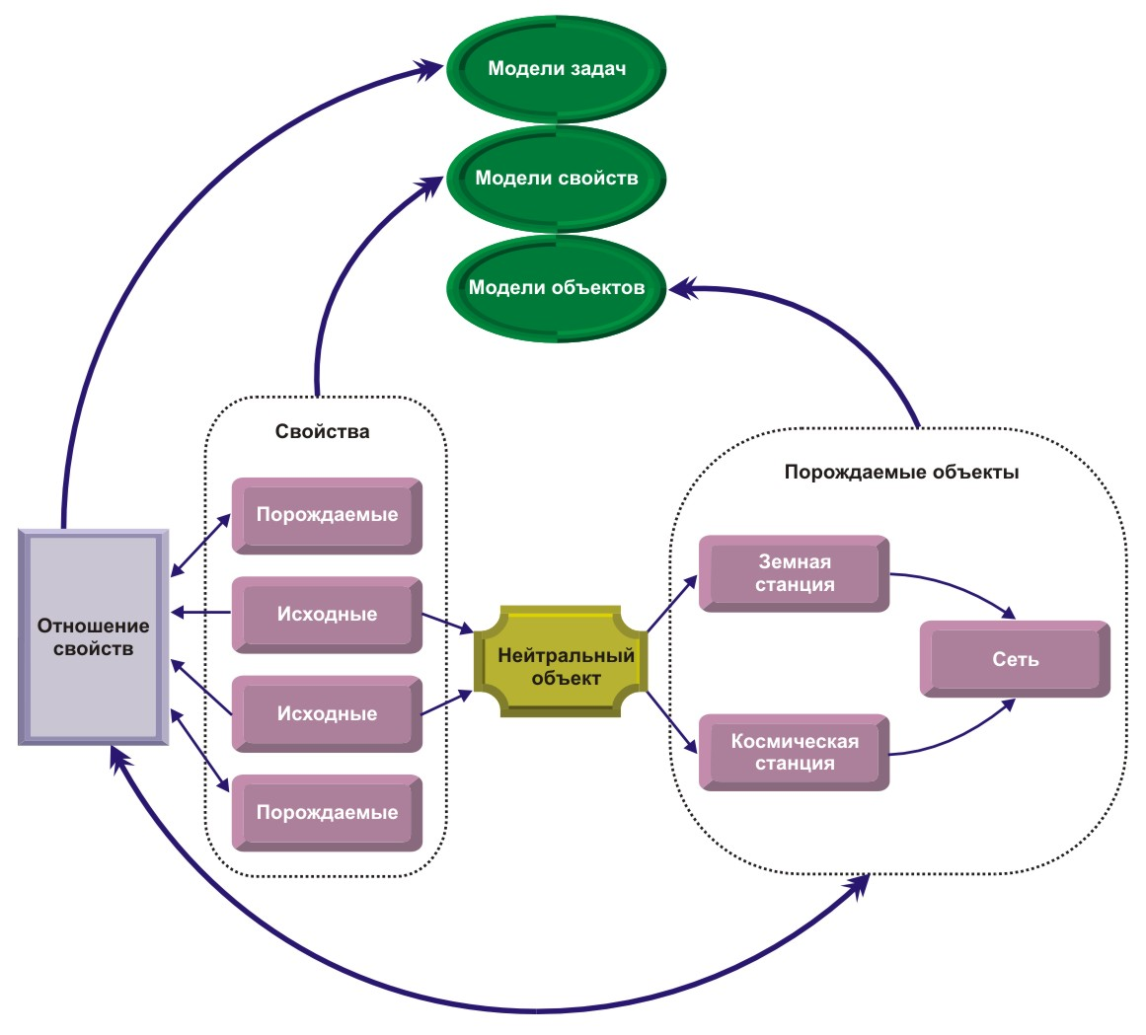
Рис.1. Функциональные объекты и их взаимодействие

Формирование сценария задачи включает следующие этапы:
- создание объектов на основе приписывания свойств нейтральному объекту или выбора из прототипов и подключения моделей начального и более высокого уровней;
- описание отношений свойств с подключением моделей еще более высокого уровня;
- целевое упорядочение объектов и отношений свойств - формирование модели высшего уровня.
Описание объектов, свойств и отношений свойств приводит к однозначной характеризации моделей всех уровней. Модели недоступны коррекции, они могут быть модифицированы при настройке комплекса.
Реализация указанного подхода дает возможность отказаться от опции выбора задачи, что позволяет не ограничивать перечень задач. Сценарий формируется на основе анализа комплексом последовательности действий пользователя, вводимых им исходных данных. Практически это реализуется через адаптирующийся к действиям оператора интуитивный графический интерфейс, активизирующиеся поля записи и выводимые промежуточные данные, что в совокупности подсказывает последующие шаги.
Большая роль при решении задач отводится информационной части комплекса. Она необходима для того, чтобы предоставить всю необходимую информацию на каждом этапе решения задачи. Ее основу составляют база параметров земных и космических станций, их элементов, а также справочная подсистема.
Рассмотрим возможности комплекса по решению отдельных задач.
Рис.2 иллюстрирует задачу оценки мешающего действия земных станций космическим станциям. Это промежуточная задача, решаемая при определении необходимости координации заявляемой сети, но сформулированная более подробно, нежели в типовой постановке. Это позволяет определять критические ситуации и находить пути выхода из них, что весьма затруднительно при традиционном подходе.

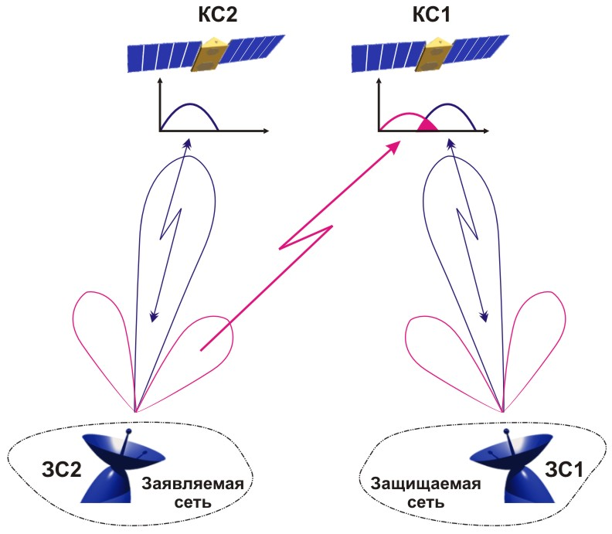 | 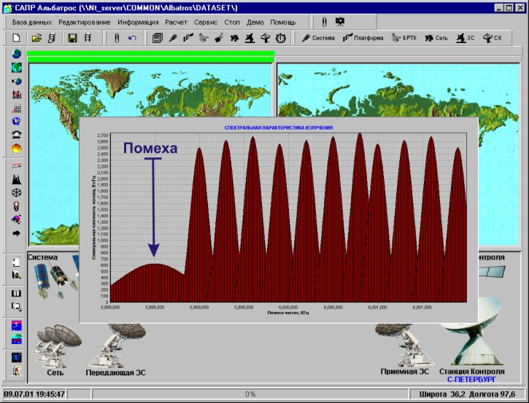
Рис. 2. Иллюстрация решения задачи оценки мешающего действия земных станций космическим станциям

В этой задаче все необходимые исходные данные готовятся в базе данных заблаговременно (координаты, технические характеристики действующих и заявляемых земных и космических станций и т.д.).
В принципе, можно реализовать стандартную процедуру вычислений и получить заключение о необходимости координации. Но в данном случае возможности комплекса позволяют провести исследования, указывающие на значимые факторы, мешающие беспомеховому функционированию. Например, можно исследовать картину спектрального распределения полезных и мешающих излучений в определенной полосе частот заданной группировкой средств (соответствующая панель показана на рис.2). Можно получить картину распределения плотности потока излучений от мешающих станций и т.д.
Выявив критические ситуации, можно оперативно изменять исходные данные с целью поиска такого их набора, который обеспечивает достижение поставленной цели исследования.
Рис.3 иллюстрирует задачу оценки мешающего действия космических станций земным станциям. Это вторая часть общей задачи оценки необходимости координации заявляемой сети.

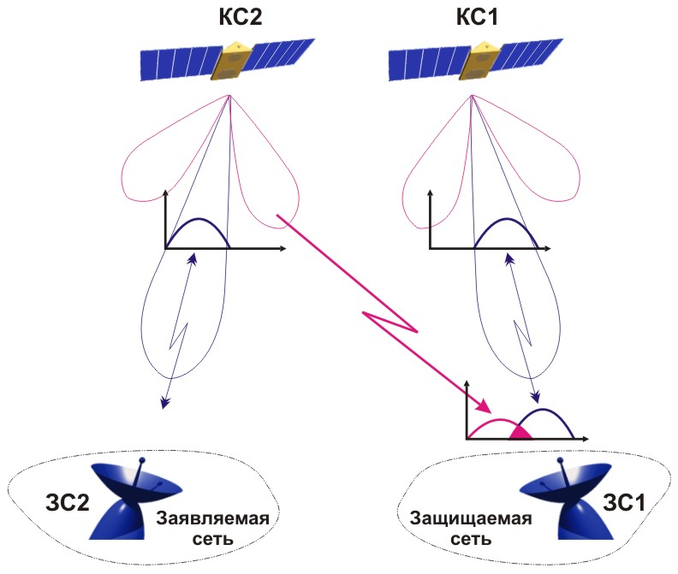 | 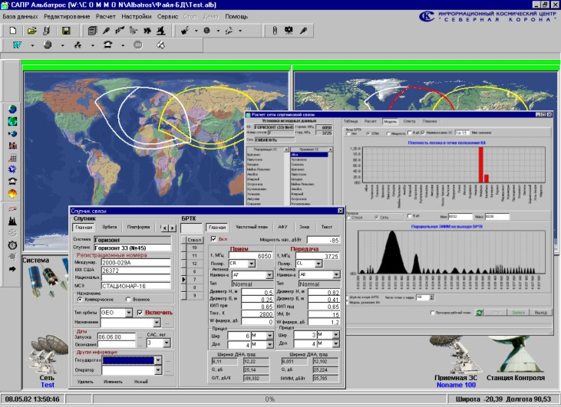
Рис.3. Иллюстрация решения задачи оценки мешающего действия космических станций земным станциям

В дополнение к рассмотренным для предыдущего случая возможностям на этом этапе большую помощь оказывает визуальное представление зон на поверхности Земли, построенных по плотности потока мощности или другим параметрам, как показано на рисунке.
Рис.4 иллюстрирует возможность решения задачи обоснования технических характеристик заявляемой (проектируемой) сети, удовлетворяющей критериям беспомехового функционирования и минимальной стоимости. Данный пример демонстрирует универсальность комплекса, поскольку подобная задача характерна для этапа системного проектирования. В данном случае при проектировании учитывается один из важнейших аспектов - реальные условия применения проектируемой сети.

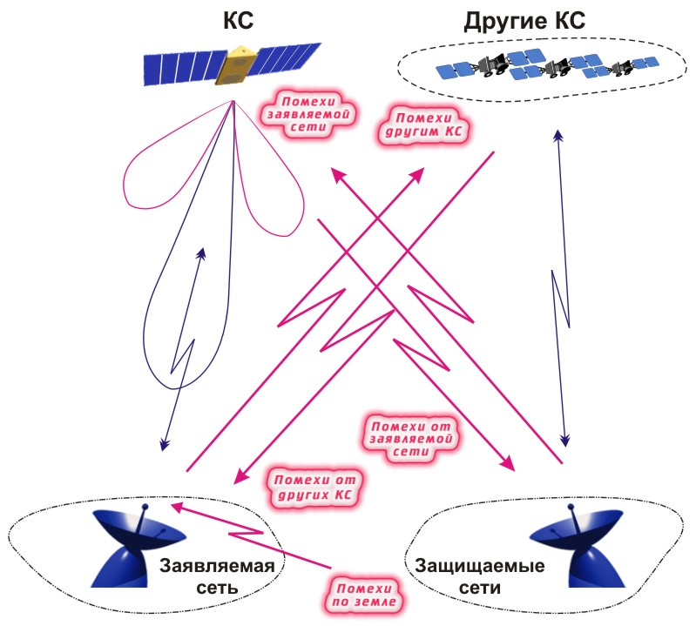 | 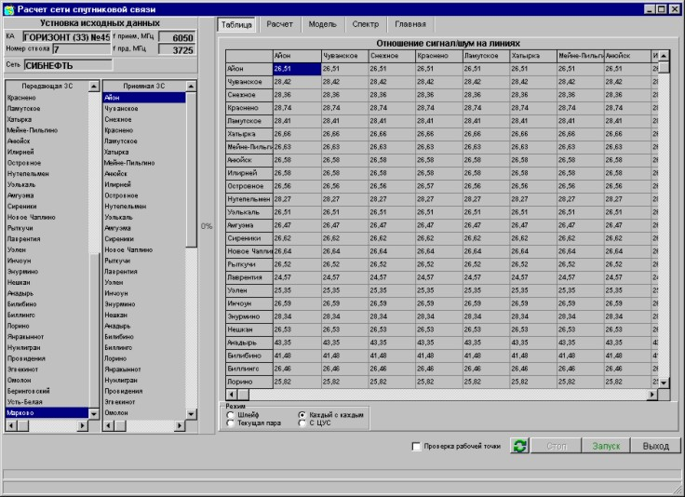
Рис.4. Иллюстрация решения задачи обоснования технических характеристик заявляемой (проектируемой) сети с учетом реальных условий применения

Рассмотренные принципы и методология построения программного обеспечения позволили обеспечить поддержку решения широкого спектра задач на основе реализации следующих основных функций.
- Оценка плотности потока излучений в любой точке пространства (на земле, в произвольной точке орбиты любого типа), создаваемой произвольной группировкой радиоэлектронных средств, размещенных как на Земле, так и в космосе. Расчеты производятся для любого выбираемого пользователем диапазона частот и для любого момента времени (что может быть важным для систем, использующих низкие круговые орбиты). По желанию могут быть построены зоны, в пределах которых имеет место превышение заданного уровня плотности потока. В частном случае определяются зоны, в пределах которых усиление бортовых антенн не ниже заданного уровня.
- Расчет прогнозируемых характеристик спутниковых сетей, планируемых к развертыванию: отношение сигнал/шум и вероятность ошибки на бит во всех направлениях связи с учетом как внутрисистемных, так и межсистемных помех, создаваемых радиоэлектронными средствами, работающими в этой же полосе частот.
- Анализ характеристик обслуживания сетей с предоставлением каналов по требованию и свободным доступом при передаче речевой информации и обмене данными.
- Расчет функциональных характеристик спутниковых сетей, определяемых особенностями построения орбитальной группировки: вероятностно-временных характеристик (вероятности видимости космического аппарата для произвольного абонента в заданный момент времени, вероятности превышения полезных или мешающих излучений заданного уровня), доплеровского смещения частоты, наклонных дальностей, углов видимости и т. д.
- Определение оптимальных технических параметров земных средств (диаметров антенн, мощности передатчиков и т. д.) по стоимостным критериям с учетом предъявляемых требований по пропускной способности и достоверности передачи информации в направлениях связи.
При решении практических задач обеспечивается учет потерь в дожде и атмосфере, ошибок наведения антенн земных и космических станций, дрейф или движение спутника по орбите. Реализован режим оперативного подключения различных видов диаграмм направленности для антенн земных и космических станций, причем, как эталонных (в соответствии с рекомендациями ITU), так и реальных. Для поддержки задач, связанных с анализом работы спутниковых систем, космические станции которых имеют контурные, профильные или многолучевые антенны реализована унифицированная модель многолучевой антенны, позволяющая синтезировать практически любые контурные зоны обслуживания.
Комплекс ориентирован на работу в корпоративных сетях в многопользовательском режиме.

